Zopakuj si premenu jednotiek.

Premeny jednotiek dĺžky
. 10
. 10
. 10
. 1000
km m dm cm mm

:10 1000
:10
: 10
: 1000

Premeny jednotiek obsahu
. 100
. 100
. 100
. 100
. 100
. 100

km² ha a m² dm² cm² mm²
: 100
: 100
: 100
:100
:100000
:100000

Premeny jednotiek objemu
. 1000
. 1000
. 1000
. 1 000 000 000

km³ m³ dm³ cm³ mm³
: 1 000
:1 000001000
:1 000
: 1 000 000 000
rovná sa
rovná sa
. 100
. 10
. 10
. 10

hl l dl cl ml
: 100
:10 1000
:10
: 10

Premeny jednotiek hmotnosti

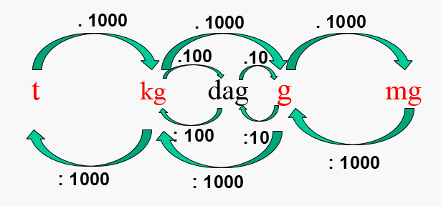

Vyrieš nasledujúce príklady:
- Premeň jednotky dĺžky

0,235 m = dm = km= mm= cm
147, 9 km = m = dm= cm= mm
9186 cm= km= mm = m= dm

2. Premeň jednotky obsahu – povrchu, na jednotky v zátvorke

23 m² / dm²/ 12,45 m² /a/ 45,781 km² /ha/ 9,6 dm² /a/
567 mm² / m²/ 4298,3 mm² / dm² / 223,01 mm² / dm²/ 10,05 a / km²/
1403 a /ha/ 0,29 ha / m²/ 964 ha /a / 154 m² / km²/
2 km²/a/ 0,067 m² / cm²/ 0,0009 cm² /a / 0,012 a / cm²/

3. Premeň jednotky objemu

987 mm ³ = m³ 15,89 km³ = m³ 573 l = cm³
55 m³= cm³ 0,765 dm³ = l 7,98 mm ³ = hl
6 dm³= mm ³ 8,234 l = dm³ 15,9 l = cl
0,0008 cm³= km³ 375,6 m³= l 318,12 km³ = hl

4. Porovnaj dve príslušné jednotky /dĺžky, obsahu, objemu/

12,56 cm³ a 0,01256 m³ 7,95 km² a 795 000 m² 500 m a 0,05 km
4,6 m³ a 0,000000046 km³ 0,0048 dm² a 4,8 mm² 3,62 km a 3620dm
324 cm³ a 324 000 mm ³ 546 a a 0,546 ha 11,04 cm a 1,104 dm

5. Doplňte chýbajúce jednotky

852 cm³ = 0,000852 ....... 2,9 ha = 29000 ......... 0,36 m = 360.........
0,648 m³ = 648 .......... 642 mm² = 64200.......... 671,25 km = 6712500..........
536,41 mm ³ = 536410000000 ............ 0,546 km² = 54,6 ............... 68 dm = 680 ...........

- Premeň na jednotky uvedené v zátvorkách:
435 dm = m
1350 mm = cm
49 mm = m
263 cm = dm
340 g = kg
2,538 kg = g
10 cm 7 mm = mm
4 m 6 cm = cm
3 km 150 m = m
7 kg 15 g = kg
- kg 12 g = g

- Vyjadri desatinné čísla v tvare desatinného zlomku:

15,4 ; 7,9 ; 0,0987

Začlenení žiaci:
- Vypočítaj

2524+ 9839= 89756+ 56836= 546827+ 258962=
5865+5625= 45934+ 23738= 569846+523484=
2984- 1637= 95672- 25746= 8756100-7548966=
9687- 5745= 85691-2568= 5687487- 3658960=
- Doplň číselný rad

1660,1680,.........,...........,............,............,............,1800
9873,9870, .........,..........,............,...........,.............,9852
223,233,.........,............,...........,...........,............,393
- Rieš slovné úlohy

- Dorotka mala 688eur. Eva mala o 294 eur menej. Koľko eur mala Eva?
...............................................................................
...............................................................................
Eva mala eur.
- Mirko mal 209567 guliek. Vyhral 3685 guliek. Koľko guliek mal Mirko?
...............................................................................
...............................................................................
Mirko mal guliek.
- Vynásob a vydeľ
84 : 6 = | 25 . 6 = | 589 : 7 = | 569 . 7 =
152 :8 = | 5 . 85 = | 6589 : 3 = | 549 . 3 =
68 : 4 = | 44 . 7 = | 237 : 3 = | 125 . 5 =
117 : 9 = | 26 . 9 = | 8450 : 5 = | 687 . 4 =
1812 : 7 = | 164 . 6 = | 2598 : 2 = | 1234 . 8 =
8564 : 3 = | 256 . 8 = | 5498 : 4 = | 5687 . 2 =
2565 : 5 = | 368 . 7 = | 129 : 3 = | 12345 . 0 =

